Juleafslutning for Frø og Spire
Kære spejdere
Vi inviterer hermed alle Frø, Spirer, forældre og søskende til fælles juleafslutning på lørdag kl. 10-13 (Frø kan tage hjem kl. 12 eller blive længere), så vi kan ønske alle en god jul og få julehygget ordentligt.
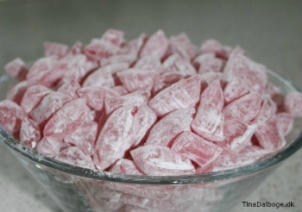
Der kommer til at være forskellige små juleværksteder forskellige steder i hytten og uden for, så søg for varmt tøj og sutsko. Spejderne og søskende kan lave bolsjer, havregrynskugler, pebernødder og male på glas til det og så kan der laves juledekorationer og juleklip sammen med jeres forældre. Tag meget gerne pynt med til juledekorationerne. Vi sørger for ler, gran og lys.
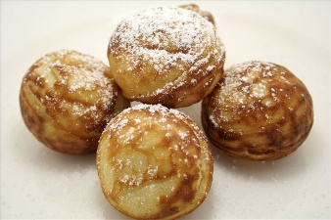
Vi serverer gløgg og kaffe/te til de voksne og saft/vand til børnene samt æbleskiver til alle
Vi har lavet en aftale med Frelsens Hær i Næstved om at spejderne har mulighed for at gøre en rigtig god julegerning, for der er desværre mange børn som ikke får en masse julegaver, fordi forældrene ikke har råd til det. Det vil glæde dem rigtig meget, hvis I har noget legetøj på jeres værelser, som ikke fejler noget og stadig er i pæn stand og som I ikke leger med mere og derfor gerne vil give det videre til et andet barn. Pak det ind og skriv en seddel og sæt på, hvor der står hvilken alder og køn det er til. Så samler vi det ind og kl. 12 ca. kommer der nogen fra Frelsens Hær og henter det.
Vores Spejderlov siger vi skal gøre vores bedste for at være: gode kammerater, hensynsfulde og hjælpe andre samt tage del i familie og samfund.
Ved at give noget legetøj videre til et andet barn, så må man sige præcis disse 3 punkter opfyldes til fulde.
I bedes alle tilmelde jer eller melde afbud på vores hjemmeside, så vi ved hvor man der kommer og kan handle ind efter det.
Vi glæder os til at jule hygge med jer alle.
Spejderhilsen Frø- og Spireledere

